
ÖZEL ZUHAL İLKÖĞRETİM OKULU
2009-2010 Eğitim-Öğretim yılı
Fen ve Teknoloji dersi 2.Dönem 1.Yazılı Yoklama Sınavı

Adım: Soyadım: No/Sınıf:

- Aşağıda verilen cümlelerden doğru ve yanlış olanlarını, cümlenin başındaki boşluk bırakılan yerlere uygun şekilde yazınız. (2x10=20Puan)
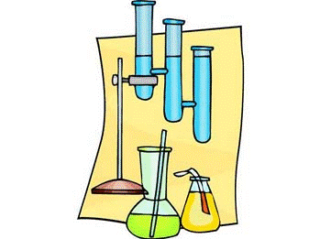
- ___ Isı ve sıcaklık bir enerji çeşitidir
- ___ Sabun asidik özellik gösterir
- ___ Sesin frekansı küçüldükçe ses kalınlaşır.
- ___ Saf bir maddenin yoğuşma ısısı ile donma ısısı eşittir.
- ___ Sütte malik asit bulunur.
- ___ Ses boşlukta yayılma özelliği göstermez.
- ___ Saf bir maddenin sıvı halden gaz hale geçerken sıcaklığı artar.
- ___ Sağlıklı bir insan 20-20.000 dB arasındaki sesleri duyabilir.
- ___ Bir maddenin farklı kütlelerinden, kütlesi büyük olanın öz ısısı daha büyüktür.
- ___ Televizyonun sesini açmakla sesin frekansı değiştirilmiş olur.
- Aşağıdaki cümlelerde boş bırakılan yerlere uygun kelimeleri yazınız.
(2x10=20Puan)
Yanma, Artar, Ulturason, Joule, Mavi, H⁺, Erime, Ekşi, Genlik, Frekans

1-)Bazlar turnusol kağıdının rengini …………… renge çevirir.
2-)Bir saniyedeki titreşim sayısına ……………………denir.
3-)Bir çözeltinin pH değeri 1’e yaklaştıkça çözeltinin asitliği ……………..
4-) Bir element ya da bileşik oksijen gazı ile tepkimeye giriyorsa bu tür tepkimelere ………..… tepkimeleri denir
5-).,……………..frekansı 20.000 Hz’den büyük olan ses dalgalarına denir.
6-)Isının birimi…..……………….’dir.
7.)Suda çözündüğüne ……………………..iyonu oluşturan madde asidik özellik gösterir.
8-) Asitlerin sulu çözeltilerinin tatları………………………dir.
9-)Katı bir maddenin erirken çevreden almış olduğu ısıya …………………….ısısı denir.
10-)Bir ses dalgasının tepe ve çukur noktaları arasındaki uzaklığın yarısına …………… denir.

- Aşağıda klasik soruları cevaplayınız. (60Puan)

- Aşağıda içlerinde farklı miktarda aynı cins sıvı bulunan dört adet şişe verilmiştir.(20Puan)
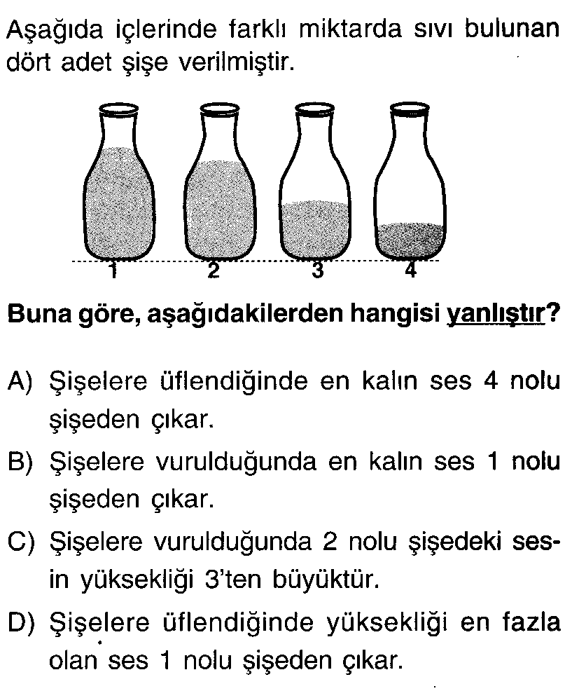

K L M N

Şişelerin doluluk oranlarını dikkate alarak aşağıdaki sorular yanıtlayınız(Üflemeler ve vurmalar eşittir.)
- Şişelere vurulduğunda en kalın ses hangi şişeden çıkar? ……………

- Şişelere üflendiğinde en kalın ses hangi şişeden çıkar?
…………….
- Şişelere vurulduğunda hangi şişeden çıkan sesin frekansı en küçük olur? ………………………
- Şişelere üflendiğinde frekansı en az olan ses hangi şişeden çıkar?
………………………
- Şişelere üflendiğinde çıkan seslerin en tizden pese doğru sıralaması nasıl olur? …………………………………………

- Kimyasal tepkimeleri uygun katsayılarla denkleştiriniz. (10Puan)

- C₂H₂ + O₂ CO₂ + H₂O b.) Br₂ + KI I₂ + KBr

- Aşağıda sıcaklığı ve miktarı verilen aynı tür sıvılardan hangisi daha fazla buzu eritir? Neden? (10Puan)

A B C

- Aşağıda Madde ve Isı ünitesi ile ilgili kazanımlar verilmiştir. İstediginiz kazanımı seçerek dört şıklı çoktan seçmeli (test) sorusu hazırlayınız. Hazırlamış oldugunuz sorunun kazanımı ölçmesine (kapsamasına) dikkat edin. (Seçtiğiniz kazanımı ve cevabı belirterek sorunuz hakkında kısa bir açıklama yapınız.) (20Puan)
- Saf olmayan suyun donma noktasının, saf sudan daha düşük olduğunu fark eder.
- Mekanik ve Elektrik enerjinin ısıya dönüştüğünü gösteren deneyler tasarlar
- Bir kova kaynar su ve bir bardak kaynar suyun sıcaklıklarını ve kaynatmak için gerekli ısı miktarlarını tahmin ederek karşılaştırır



BAŞARILAR DİLERİM…
YAKUP KARAKOÇ
FEN VE TEKNOLOJİ ÖĞRETMENİ

Cevap anahtarı:
A !.Y 2.Y 3.D 4.Y 5.Y 6.D 7.Y(sabit kalır hata yapan çok oldu) 8.Y(Hz olacak)
9.Y 10.Y (YANLIŞ SAYISI FAZLA OLMUŞ KULLANACAK ARKADAŞIN DİKKATİNE)

B 1.MAVİ 2.FREKANS 3.ARTAR 4.YANMA 5.ULTURASON 6.JOULE 7.H 8.EKŞİ 9.ERİME 10.GENLİK

C 1. a.K b.N c.K d.N e.K,L,M,N

